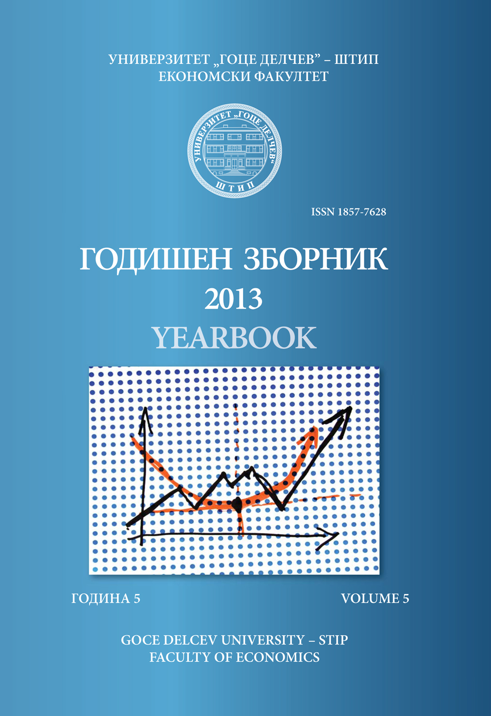

ЛИДЕРOТ КАКО КРЕАТОР И МОБИЛИЗАТОР ВО ИЗВРШУВАЊЕ НА СТРАТЕГИЈАТА НА ПРЕТПРИЈАТИЕТО
Т. Мицески, К.Николоски

Apstrakt

Лидерите се клучните личности во одредена фирма или компанијата, главни фактори, иницијатори, креатори и одговорни за целата деловна политика во организацијата. Затоа тие теба да се одликуваат со посебни квалитети кои ќе им овозможат да бидат идеализирани од лугето. Нивниот пример на однесување заедно со својата способност и инвенција мораат да ги одредат целите дефинирани во стратегијата на организацијата, за да може таа да биде успешна, односно постојано да се развива. Лидерите треба не само да ја прилагодуваат компанијата на промените во опкружувањето, туку и самите да иницираат промени.
Во трудот ке се истакне улогата на лидерот како најважен фактор во креирањето и извршување на стратегијата на претпријатието.

Клучни зборови: лидери, стратегија, способност, влијание, мотивација,

Abstract

Leaders are key people in the company, the main factors, initiators, designers and responsible for the business policy of the organization. Because they Thebes to feature special qualities that will enable them to be idealized by people, Their behavior is an example of what makes them successful in the management of the organization.
The strength of power and influence, among other factors, are of utmost importance for shaping the Strategy of the organization. Leaders with their ability and invention must determine the objectives defined in the strategy of the organization, so that it can be successful, that constantly evolves. Leaders needs, not only to adapt to changes in the company's environment, but also to initiate changes themselves.
In the paper will highlight the role of the leader as the most important factor in creating and executing the company's strategy.

Keywords: Leaders, Strategy, Ability, Influence, Motivation

Вовед

Главната улога при извршувањето на стратегијата на фирмата ја имаат лидерите. Конкретно, лидерот е личност која ги води и подучува другите да го следаат и да ги извршуваат своите задачи без принуда, но со изразено чувство на влијание на фактичкиот авторитет на лидерот врз нив. Како резултат од овој однос, учинокот од лидерите и неговите подредени ќе се оптимизира, што значи дека ќе се обезбеди максимална придобивка за организацијата и клиентите што ги опслужуваат.
За успешно извршување на стратегијата, неопходно е лидерот да се одликува со вистински вредности и карактер кој е достоен на почит и кој делува убедително пред подредените т.е. вработените и тие му веруваат и го следат. Впрочем, лидерот треба треба да изгради доверба кај своите следбеници. Тој е оној кој ја поставува патеката, по која оди тој и другите со ист ритам. Лидерот секогаш треба да ги следи т.е. набљудува состојбите во екстерното и интерното окружување, да ги идентификува главните фактори на ситуацијата и да ги прилагодат техниките на делување кон така осознаените фактори. Неговата обзирност кон стејкхолдерите треба да биде постојана. Преку набљудувањето на екстерното окружување се согледуваат сите надворешни фактори на влијание (економски, општествени, политички, технолошки и сл), потоа можностите и опасностите кои демнеат.
Со континуираното и секојдневно набљудување на интерното окружување, се следаат сите видливи ресурсии и влијателни аспекти на претптијатието (мисијата, визијата, стратегиите, целите, политиката, структурата, технологијата, раководењето, постигнатите резултати во работењето и сл. Но покрај, со овие видливи елементи, менаџерот се соочува и со голем број скриени аспекти на организацијата како што се: неформални односи, конфликти меѓу подредени, групи ставови, меѓучовеките односи, и многу други влијателни елементи, кои влијаат врз работењето и кои исто треба добро да се познават и разбираат. Лидерот мора добро да ги разбира вработените, да ги мобилизира, да ја поттикнува нивната креативност и инвентивност, и со нив и преку нив да ги остварува целите на органзацијата.
Затоа, целта на овој труд е да се покаже дека лидерите се клучни фактори во извршувањето на стратегијата во одредена фирма, креатори на организациското однесување и носители на зголемувањето на перформансите во работењето и постигнувањата на успешни резултати.

- Лидерство како фактор за извршувањето на стратегијата

Лидерството претставува еден од наважнте фактори на извршувањето на стратегијата на претпријатието. Лидерството вклучува убедување на вработените и влијание да ги извршуваат активностите поврзани со стратегијата. Квалитетот на лидерството се засновува на личните карактеристики на менаџерите.
Може да се рече дека лидерството покрај тоа што е процес на насочување на вработените активности, тоа е и специфина одлика на лидерот како негова сопственост. Како процес, лидерството вклучува користење на влијание без принуда. А додека пак, како специфината одлика на лидерот како негова сопственост, лидерството е одраз на неговиот вредносен систем, односно тоа е збир на карактеристики својствени за секој поединец за кој се претпоставува дека успешно ќе го примени своето влијание врз личностите кои се под влијание (подредените стејкхолдери т.е. вработените) и кои влијаат врз правилните постапки на лидерот (останатите стејкхолдери).
При извршување на стратегијата лидерството како активност на влијание врз луѓето, користи и менаџмент активности. Зашто, менаџмент е извршување на работата со помош на вложување напор од други луѓе, преку ефективно и ефикасно искористување на ресурсите да се остварат целите на организацијата.
Од ова произлегува дека менаџментот е поширок поим од лидерството, затоа што подразбира користење и на ресурсите, а не само на влијанието врз луѓето. Според одделни автори во литературата за менаџмент, лидерството претставува функција на менаџментот, заедно со функциите планирање, организирање и контролирање. Други автори го набљудуваат лидерството како дел од функцијата на насочување. Трети автори го набљудуваат како дел од функцијата на мотивирање. Според некои автори, лидерстовто е синоним на менаџментот. Но, иако лидерството е тесно поврзано и значајно за менаџментот, сепак тоа се два сосема различни концепта. Тоа се два различни и комплементарни система за акција, неопходни за успех во комплексното и непредвидливо деловно окружување, при што лидерството го надополнува менаџментот, но не го заменува.
Лидерството претставува една од најкоплицираните активности во фазата на извршување на стратегијата, лидерот со своите лични способности и со стилот на однесување ги поттикнува подредените за остварување на целите и обезбедување на конкурентска предност.

2. Лидерот како организатор на извршувањето на стратегијата

Лидерот како влијателен фактор при извршувањето на стратегијата, всушност е и главен организатор на сите активности. Меѓудругото тој се грижи за:
- делегирање на одговорности на поединци, за извршување на главните задачи,
- поделбата на задачи при извршувањето на стратегијата и остварување на целите
- определување на постапките што треба да бидат преземени и одлуките што треба да бидат донесени.
- определување на основната организациска структура, која е најадекватна за извршување на зацртаната стратегија.
- определуваењто на човечките и физичките ресурси потребни за извршување на стратегијата,
- следење на термини за извршување на задачи при извршувањето на стратегијата и постигнување на детерминираните цели,
- подигнување на мотивација, со цел за поголема работна ефективност и креативност кај вработените.
- воспоставување на добри меѓучовечки односи ,
- обезбедување адекватен степен на патиципација во формулирањето и извршувањето на стратегијата.
- воспоставување соодветен систем на информации кој ќе обезбеди точно мерење на оствареното со стандардите и преземање корективна акција доколку е потребно.
- прифаќање програма за обука и развивање на техничките и менаџерските способности потребни за извршување.
- обезбедување дека менаџерското лидерство е мотивирано да го води претпријатието во извршување на стратегијата и на најефективен и ефикасен начин, да ги оствари целите на претпријатието.
Организирањето на извршувањето на стратегијата особено зависи од фактичкиот авторитет на лидерот, и способност за привлекување внимание, способност за објаснување на значењето на нештата, способност да се создаде доверба и способност да се проценат сопствените способности и способностите на другите поврзан со неговиот вредностен систем со трајни вредности.

3. Карактеристики и способности на успешни лидери

Успешните лидери ги красаат многбројни карактеристики, а како поистакнати се: приспособливост на ситуациите, свесност за окружувањето, амбициозност и ориентираност кон конкурентска успех, упорност, кооперативност, доверливост, доминантност, влијателен врз другите, енергичност истрајност, самодоверливост толерантност, одговорен,
Поконкретно, може да се истакнат следниве способности: способност за привлекување внимание, способност за објаснување на значењето на нештата, способност да се создаде доверба и способност да се проценат сопствените способности и способностите на другите.
- Способност за привлекување внимание. Лидерите се личности кои се способни да ги привлечат другите, затоа што имаат визија, сон, цел сет на намери, програми и сл. На луѓето од организацијата им посветуваат такво внимание, како секјо од нив да е единствен и посебно значаен и од секого точно знаат што очекуваат и што треба да добијат.
- Способност за објаснување на значењето на нештата. Лидер не може да биде човек кој има соништа и визии кои не може да им ги презентира и да им ги објасни на оние околу себе. Исто така, не е важно само да зборува и да објаснува, туку она што го кажува треба да биде јасно и пластично опишано, за да остане трајно в меморијата на слушателите и да биде разбрано од нив. Само на тој начин, следбениците би можеле да и се придружат на идејата и на визијата.
- Способност да се создаде доверба. Оваа способност на лидерот значи дека на него треба да се гледа како на човек кој е постојан во своите ставови и размислувања, човек во кого може да се има доверба и на кого може да се потпреш во секое време.
- Способност да се проценат сопствените способности и способностите на другите. ова е многу важно, затоа што, ако не се познаваат сопствените способности и мани, мокже да се направи поголема штета отколку полза. Тоа не значи дека лидерот е безгрешен, туку дека тој е споособен да ги поправи сопствените грешки доколку ги направи, при што никогаш не прифаќа проаз. За лидерот неуспехот не постои.
Споменатите истражувања сугерираат дека лидерите ја поттикнуваат организацијата да креира позитивно работно окружување. Во услови кога подредените се чувствуваат добро при работата, му веруваат на лидерот и разбираат што се очекува о днив, тие се посветуваат на работата и настојуваат да ја извршат добро. Со тоа лидерот креира динамична и стимулативна работна средина.

4. Улогата на лидерот за постигнување на успех во компанијата

Визионерството како една од карактеристиките на стратешкото лидерство подразбира поглдите да досегаат подалеку и пошироко, да се биде пред другите, да се биде ,,пред времето” да се оди во пресрет на новите предизвици и да не се губи време во исчекување на исходот од развојот на настаните. Визијата можеби би можела да се потпира, а на интуицијата води на добар пат само ако е заснована на: технички предзнаења поради одобрување на методи, процеси процедури и техники за остварување на поставените цели. Техничките предзнаења се нужнот и ретставуваат силна подршка за успешно остварување на лидерската улога во компанијата. Тоа се специјализирани знаења и вештини за проникнување во суштината на проблемите и нивните многу често сложени односи, а и во употребата на средствата и техниките за постигнување на зацртаните цели.
Систематскиот пристап подразбира способност да се разбира комплексноста на односите во компнијата во сите домени, поврзаност и интерактивноста на различните функции и квантификацијата на нивните меѓусебни влијанија, импактот на окружувањето и влијанието на компанијата врз окружувањето и особено врз неговите макроекономски показатели.

5. Вештини во стратегиското лидерство

Лидерите на стратегиското ниво живеат со вредностите што треба да ги имаат на кое било ниво на лидерство, но тие како лидери на стратегиското ниво се соочуваат со додатни предизвици.
Лидерите на стратегиското ниво на лидерство ги користат интерперсоналните вештини што ги стекнале како лидери на директно или организационо ниво, но делокругот, нивната одговорност и авторитетот бара лидери со невообичаено софистицирани интерперсонални вештини.
Комуницирањето на стратегиско ниво е сложено и се однесува на широк круг луѓе-персонал, функционални и оперативни компоненти поврзани во дејствувањето едни со други и со надворешната околина. Една од формите на комуницирањето на лидерите на стратегиско ниво е дијалогот.
Дијалогот е конверзација меѓу двајца и повеќе луѓе и тој не е само активно слушање, туку и внимателно размислување што да се рече или да не се рече, логично проценувње на разговорот без лични предрасуди. За да се биде добар преговарач, треба да се има способност да се слуша, да се прифаќа разговорот и да се биде објективен, да се биде тактичен и дискретен и да постои способност да се постигне согласност со тие со кои се преговара. Лидерите на стратегиското ниво не само што имаат авторитет, туку и одговорност да изберат и постават персонал со добри карактеристики.
Стратешките лидери терба да имаат мудрост, а мудроста не е знаење. Исто така, развиваат и обликуваат визија и инспирираат соработка и вложување напори за разработка на визијата до детали. Лидерите на стратегиското ниво својата работа ја работат на високо ниво,а тоа бара широк спектар на технички способности. Една од тие е стратешката умешност, која најшироко е дефинирана како вештина за формулирање, координирање и креирање на идеи, начини и средства да се унапредат и одбранат интересите на фирмата.
Една од способностите на лидерите на стратегиското ниво е умешноста за создавање услови за примена на технологија, која овозможува да се стекнат конкурентски предности. Лидерите на стратегиското ниво работат за да го изразат своето влијание во рамките на работењето во нивната организација и надвор, во околината. Тоа го остваруваат преку комуницирање, донесување на одлуки и решенија. Лидерите се секогаш отворени за нови идеи од најразлични извори, не само однатре од нивната организација, туку и од други места.
Унапредувањето на фирмата, односно компанијата и организацијата во која работат лидерите на стратешко ниво значи издвојување на работите кои ќе се работат денес за подобра иднина.

6. Предизвиците на современото лидерство

Денес се повеќе во светот се афирмира таканареченото емционално интелигентно лидерство. Емоционалните ентелигентни лидери се личности што се во состојба да ги контролираат своите емоции, да ги препознаваат емоциите кај другите луѓе и да се снаоѓаат во непзнати и проблематични ситуации. Од концептот на Даниел Голман за емоционална интлигенција во лидерството потекнуваат определени лидерски способности, компетенции и вештини а секоја од нив е со свој сет атрибути на однесување. Емоционално – интелигентни компетенции на лидерите се: интерперсоналната самосвесност, управување на односите – инспирација и катализатор на промени. Со други зборови ,,емоционалната самосвест” претставува способност за препознавање на сопствени емоции и на нивните ефекти, а терминот ,,прецизна самопроверка” значи способност за познавање на сопствените сили и ограничувања, додека самодовербата произлегува од самопочитувањето. Постојат три основни предизвици што се исправаат пред секој лидер, а тоа е како да излезе на крај со внатрешната потреба на секој човек за славољубие, средољубие, спасољубие. Тоа значи дека лидерот треба да живее и да работи според принципите и високите стандарди на чесност, правичност, прведност, толерантност и тактичност. Да биде во состојба да одолее на предизвиците на земниот живот поврзани со желбата за брз успех, збогатување, и уживање во привилегиите што му се на дофат. Погрешниот пристап кон лидерството е стапица што води кон нарцисоидност, појава на корупција и применување мобинг или притисок. Да се воспостави рамнотжа и контрола на ова е клучот за мајсторството на лидерството.

Заклучок

Од целата теоретска анализа и врз основа на претходно кажаното, можеме да заклучиме дека лидер е оној кој носи одлуки и комуницира јасни пораки, додека лидерството е способност да се создаде средина каде секој знае каков допринос треба да даде и се чувствува потполно обврзан да ја заврши добро работата. Како посебни цели при изработката на овој труд се издвојуваат и моделите на лидерството кои се применуваат во извршувањето н стратегиите, понатаму способностите на лидерот, разликите и способностите на менаџерите наспроти лидерите, вештините на лидерите како и бројните предизвици поврзани со лидерството.
Филозофијата на функционирањето на лидерот со високи перфоманси може да се искаже преку следното: ,,зголеми ги особините во кои си најдобар, извлечи го максимумот од окружувањето и насочи го кон остварување на визијата изградена за остварување на крајната цел на организацијата и изградба на трајни, високи и вистински вредности.
Стратешкото лидерство денес е соочено со нови реалности, жестока конкуренција на меѓународните пазари ослободени од количински ограничувања и царинска заштита и револуционерни техничко – технолошки промени. Ваквите околности бараат стратези, лидери подготвени да одговорат на новите преизвици. Во услови на динамично окружување кое се карактеризира со интнзивни и радикални промени во сите домени токму луѓето со визија беа пресудниот чинител за успешно позиционирање на компаниите.

Користена литература

- Бобек Шуклев, „Менаџмент“, седмо издание, 2011, Економски факултет, Скопје
- Дракулевски д-р Љубомир (2001), Лидерство, Економски факултет Скопје
- Gareth R. Jones, Jennifer M. Georg., СОВРЕМфсЕН МЕНАЏМЕНТ, , Книгата е превод на Владата на Република Македонија.
- Мицески Т, (2009),,,Менаџмент, УГД, Економски факултет-Штип
- Шуклев, Б., Дракулевски., Љ., (2001), „Стратегиски менаџмент“, Економски факултет, Скопје
- http://eprints.ugd.edu.mk/4637/1/%D0%A0%D1%83%D0%BD%D1%87%D0%B5%D0%B2%203.pdf
- http://www.kapital.mk/MK/magazin/95266/liderstvoto_i_motivacijata.aspx
- http://www.kapital.mk/MK/magazin/95018/liderstvoto_kako_osnovna_pretpostavka_na_strateshkiot_menadzhment_vo_sovremeni_uslovi.aspx
- http://www.besplatniseminarskiradovi.com/MENAZMENT/Liderstvo.htm
- http://www.redup.mk/site/out/734127-liderstvoto-vo-napregnati-i-konfliktni-situacii

Проф.д-р. Трајко Мицески, УГД, Економсаки факултет-Штип
Проф.д-р. Круме Николоски, УГД, Економсаки факултет-Штип
Шуклев, Б., Дракулевски., Љ., (2011), „Стратегиски менаџмент“, 2 изменето и проширено издание, Економки факултет, Скопје, стр. 238
Поопширно кај Дракулевски д-р Љубомир (2001), Лидерство, Економски факултет Скопје
Пооширно кај Gareth R. Jones, Jennifer M. Georg., Современ менаџмент, , Книгата е превод на Владата на Република Македонија
http://www.besplatniseminarskiradovi.com/MENAZMENT/Liderstvo.htm
Пооширно кај Gareth R. Jones, Jennifer M. Georg., Современ менаџмент, , Книгата е превод на Владата на Република Македонија

